D 08 011

96 hodin

Čas odplaty nadešel!

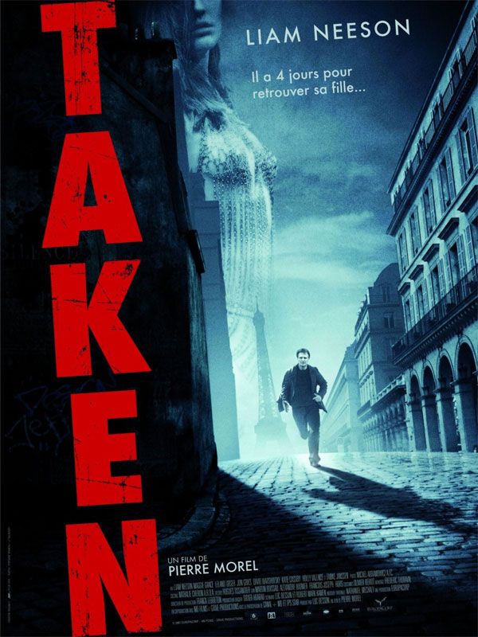
Bývalý špión Bryan (Liam Neeson) svolí s cestou své sedmnáctileté dcery Kim (Maggie Grace) do Paříže pouze pod podmínkou, že se mu bude pravidelně hlásit.
Při jednom takovém telefonátu se ale stává svědkem jejího únosu.
Využije všech svých schopností a zjistí, že padla do rukou obchodníků s bílým masem.
Nečeká na nic a vezme spravedlnost do svých rukou...

Pod projektem je producentsky podepsán Luc Besson, který již produkoval filmy jako slavné Taxi, Taxi 2, Taxi 3 a Taxi 4, Léon, Colour Me Kubrick..... V tomto snímku se spolupodílel také na scénáři.

Liam Neeson (Letopisy Narnie: Princ Kaspian, Kinsey, Gangy New Yorku, Láska nebeská, Batman začíná)

Premiéra: 16. října 2008
Žánr: Akční/ Thriller
Produkce: Francie
Formát: 1:2,35, 93.min.
Přístupnost: Přístupný od 12 let
Režie: Pierre Morel
scénář: Robert Mark Kamen, Luc Besson
HRAJÍ: Liam Neeson, Maggie Grace, a další.
Internet: www.bioscop.cz; www.takenmovie.com

